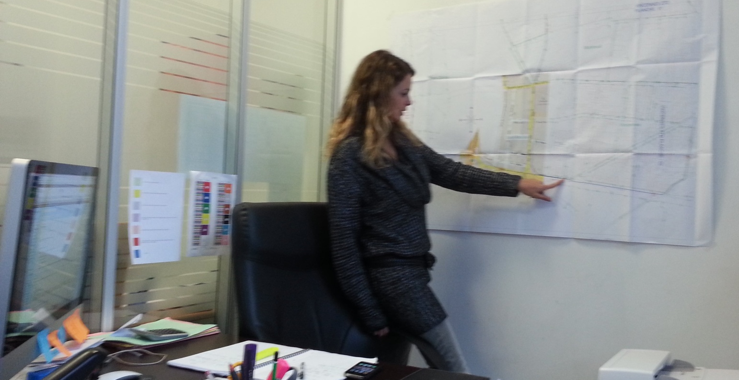Nom : Sonia SALEM

Secteur d'activité: BTP
Spécialité: Installation de réseaux fibre optique
Poste: Chef d'entreprise

" Cela fait 4 ans que j'ai mon entreprise dans la fibre optique, le bâtiment est un milieu très masculin dans lequel évolue très peu de femmes. Pour ma part, les facteurs clés de succès pour parvenir à s'imposer dans un milieu d'hommes sont les compétences (montrer qu'on en sait autant qu'eux voir plus) et une bonne dose de caractère".
